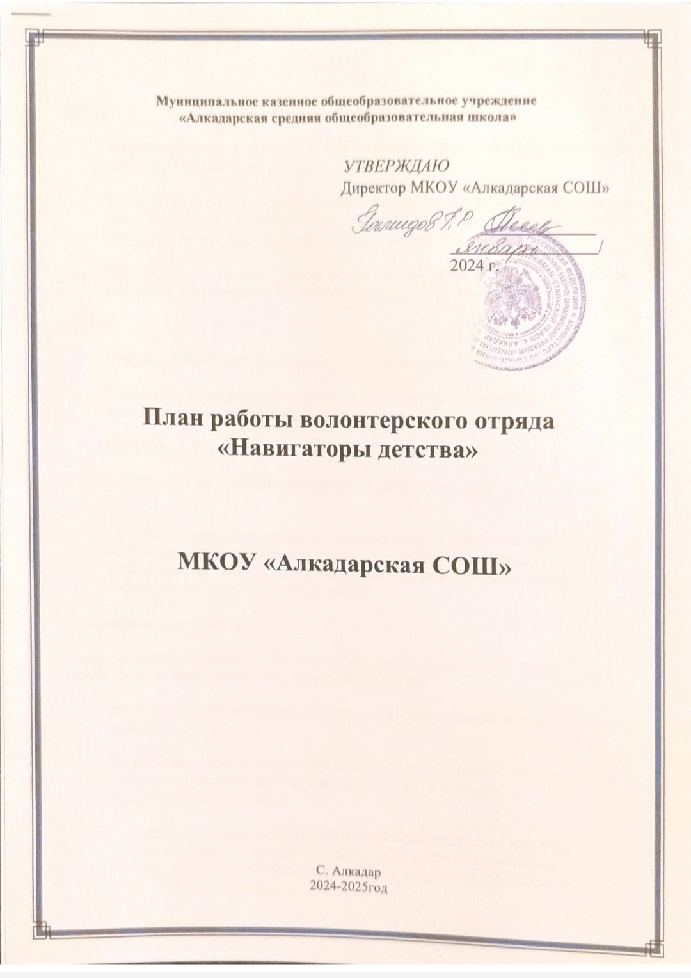

Цели:
Оказать позитивное влияние на обучающихся МКОУ «Алкадарская СОШ» при выборе ими жизненных ценностей;
Апробировать новые формы организации занятости детей для развития их самостоятельной познавательной деятельности, профилактики вредных привычек, воспитания здорового образа жизни;
Развить волонтерское движение в школе, формировать позитивные установки обучающихся на добровольческую деятельность.
Задачи:
Показать преимущества здорового образа жизни на личном примере.
Пропагандировать здоровый образ жизни (при помощи акций, тематических выступлений, конкурсов и др.)
Сформировать сплоченный деятельный коллектив волонтеров.
Возродить идею шефства как средства распространения волонтерского движения.
Создать условия, позволяющие ученикам своими силами вести работу, направленную на снижение уровня потребления алкоголизма, табакокурения, ПАВ в подростковой среде. Предоставлять подросткам информации о здоровом образе жизни.
Ожидаемые результаты:
Основной результат работы - формирование в ходе деятельности более ответственной, адаптированной, здоровой личности;
увеличение количества детей и подростков, вовлеченных в волонтерские отряды;
привлечение детей и подростков к общественно значимой деятельности и уменьшение количества несовершеннолетних, состоящих на внутришкольном учете;
создание модели детского и родительского волонтерского движения внутри школы и вне ее; уметь общаться с учащимися и взрослыми, владеть нормами и правилами достойного поведения и уважительного отношения к окружающим.
Заповеди волонтеров школы
Найди того, кто нуждается в твоей поддержке, помоги, защити его.
Раскрой себя в любой полезной для окружающих и тебя самого деятельности.
Помни, что твоя сила и твоя ценность - в твоем здоровье.
Оценивай себя и своих товарищей не по словам, а по реальным отношениям и поступкам.
Правила деятельности волонтера:
- Если ты волонтер, забудь лень и равнодушие к проблемам окружающих.
- Будь генератором идей!
- Уважай мнение других!
- Критикуешь – предлагай, предлагаешь - выполняй!
- Обещаешь – сделай!
- Не умеешь – научись!
- Будь настойчив в достижении целей!
- Веди здоровый образ жизни! Твой образ жизни – пример для подражания.
Кодекс волонтеров:
Хотим, чтобы стало модным – здоровым быть и свободным!
Знаем сами и малышей научим, как сделать свое здоровье лучше! (Дни профилактики в начальной школе)
Акции – нужное дело и важное. Скажем вредным привычкам – НЕТ! Мы донести хотим до каждого: глупо - самим причинять себе вред! (Акции против табакокурения алкоголизма, наркотиков и СПИДа)
Снова и снова скажем народу: «Зависимость может украсть свободу!» (Пропаганда ЗОЖ в школе.)
Соблазнов опасных подальше держись. С нами веди интересную жизнь! Думай, когда отвечаешь «нет» и «да». И помни, что выбор есть всегда!

Формы работы:

-Беседы со специалистами
-Групповые занятия волонтеров для учащихся
-Изготовление плакатов
-Выпуск газеты
-Оформление информационного стенда
-Акции волонтеров
-Листовки
-Игры
-Викторины
-Неделя “Только здоровые привычки”
-Спортивные мероприятия

План работы волонтерского отряда «Навигаторы детства»
на 2024-2025 учебный год.

№ п/п | Наименование мероприятия | Сроки проведения | Ответственные
1. | Составление плана работы волонтерского отряда на 2024-2025 учебный год | сентябрь | руководитель волонтёрского отряда, актив отряда
2 | Тренировочные (теоретические и практические) занятия с членами школьной волонтерской командой «Познай себя и других»  • «Кто тренируется и обучается, у того всегда и все получается»  • « Как работать в среде сверстников»  • «Ты и команда»  • «Я – творческая личность»  • Решение ситуационных заданий  • «Я, ты, он, она – вместе дружная семья!»  • Изготовление листовок, буклетов «Кто такие волонтеры?», «Направления работы волонтеров», «Волонтёру новичку» | В течение года | руководитель волонтёрского отряда, актив отряда
3 | Акция «За безопасность на дорогах»  Акция «Добро»  Акция «Сохрани лес!» | Сентябрь | руководитель волонтёрского отряда, актив отряда
4 | Акция, посвященная Международному дню пожилых людей | Сентябрь | руководитель волонтёрского отряда, актив отряда
5 | День гражданской обороны (памятки-телефоны)  Акция «Добрый учитель!»  Акция #ВместеЯрче  Акция Безопасная сеть интернет  Акция «Добро»  Месячник «Молодежь выбирает ЗОЖ»  Распространение памяток, буклетов «Молодежь выбирает ЗОЖ», | 04.10  05.10  16.10  28.10-31.10  В течение октября | руководитель волонтёрского отряда, актив отряда
6 | Акция «Когда мы едины, мы не победимы»  Праздник толерантности  Акция « Мы дарим мамам улыбку» | 04.11.  16.11  26.11  14.11  В течение месяца | руководитель волонтёрского отряда, актив отряда  руководитель волонтёрского отряда, актив отряда
7 |  | 04.11.  16.11  26.11  14.11  В течение месяца
8 | Акция, посвященная всемирному ДНЮ борьбы со СПИДом « Дети против СПИДА»  Акция «День инвалида»  Акция «Неизвестный солдат»  День волонтера  День героев Отечества  Акция «Конституция РФ» | 01.12  03.12  03.12  05.12  09.12  12.12 | руководитель волонтёрского отряда, актив отряда
9 | Акция « Помоги ближнему соседу»  Акция «Кормушка» | Январь | руководитель волонтёрского отряда, актив отряда
10 | Акция «Здоровый защитник – опора России»  Акция «Мы дарим Вам тепло души своей» (поздравление с Днем защитника Отечества) | Февраль | руководитель волонтёрского отряда, актив отряда
11 | Акция « Здоровая мама - здоровая Россия»  Фестиваль здоровья  Акция «Мы дарим Вам тепло души своей» (поздравление пожилых бабушек с 8 марта) | Март  25-30.03. | руководитель волонтёрского отряда, актив отряда
12 | Акция «Улыбка Гагарина»  Акция «Поможем детям» | 12.04  апрель | руководитель волонтёрского отряда, актив отряда
13 | Акция «Неделя добра» | апрель | руководитель волонтёрского отряда, актив отряда
14 | Акции «Георгиевская ленточка», «Бессмертный полк», «Солдатский платок», «Дерево Победы», «9мая»,  Акция «Мы дарим Вам тепло души своей» (поздравление ветеранов с 9мая) | май | руководитель волонтёрского отряда, актив отряда
15 | Акция, посвященная Дню защиты детей «Помоги детям из социально-незащищенных семей» | Июнь-август | руководитель волонтёрского отряда, актив отряда
 | Организация работы волонтерской команды в пришкольной летней детской площадке |  | руководитель волонтёрского отряда, актив отряда

Руководитель волонтёрского отряда «Навигаторы детства»
____________________________________Межведилова З.Г.

